**시스템화학 글로벌 선도연구센터**

**1차년도 동계 학술대회**

**일시: 2025년 2월 25일 (화) 13:00-21:00, 26일 (수) 09:00-20:00**

**장소: 중앙대학교 310 관 B603호 (oral session)**

**중앙대학교 102관 11층 세미나실 (poster session)**

**주최: 시스템 화학 글로벌 선도연구센터 (GCSC)**

**후원: 중앙대 화학과 BK21 (생물리광화학창의인재양성팀)**

**중앙대 신기능이미징연구소**

**학술대회 장소 안내**

**장소: 서울시 동작구 흑석로84 중앙대학교 310관 B6 603호**

**오시는 길**

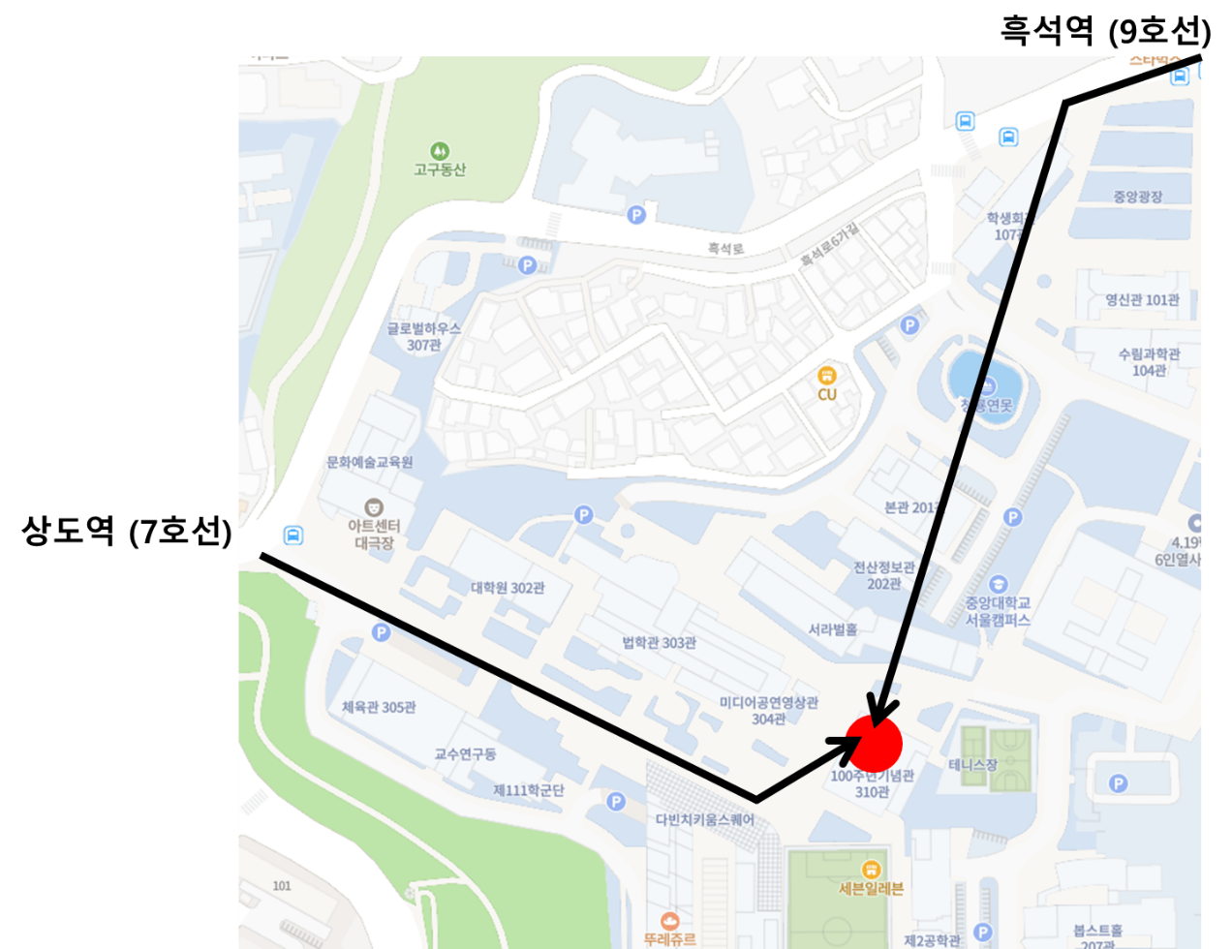

**지하철**

9호선 흑석역(중앙대 입구역): 3,4번 출구에서 도보 10분  
**일반버스**

지선버스 5511(서울대->중앙대), 5517(서울대->중앙대), 5524(신림8동->중대입구): 중앙대정문 하차

간선버스 151(우이동->중앙대): 중앙대병원 하차

360(송파->흑석역): 흑석역 하차

**프로그램**

**2월 25일 (화)**

**사회: 심상희 교수 (고려대)**

|  |  |
| --- | --- |
| **13:00~13:30** | **등록** |
| **13:30~13:40** | **개회사: 대한화학회 53대 회장 신석민 교수 (서울대) 축사** |
| **13:40~13:50** | **센터장 환영사 및 주요 업무보고** |
| **Session 1 좌장: 장락우 교수 (서울시립대)** | |
| **14:00~14:30** | **장준경 교수 (부산대학교 나노에너지공학과)** |
| **14:30~15:00** | **임미희 교수 (KAIST)** |
| **15:00~15:10** | **Coffee break** |
| **Session 2 좌장: 정연준 교수 (서울대)** | |
| **15:10~15:40** | **이강택 교수 (광주과기원)** |
| **15:40~16:10** | **이남기 교수 (서울대)** |
| **16:10~16:20** | **Coffee break** |
| **Session 3 좌장: 김지현 교수 (중앙대)** | |
| **16:20~16:50** | **이정욱 교수 (포항공대)** |
| **16:50~17:20** | **장성호 교수 (인천대)** |
|  | **Banquet** |

**2월 26일 (수)**

|  |  |
| --- | --- |
| **9:00~9:10** | **등록** |
| **Session 4 좌장: 최정모 교수 (부산대)** | |
| **9:10~9:40** | **성주영 교수 (대구과기원)** |
| **9:40~10:10** | **고두현 교수 (성균관대)** |
| **10:10~10:20** | **Coffee break** |
| **Session 5 좌장: 고혜란 교수 (중앙대)** | |
| **10:20~10:50** | **이상학 교수 (부산대)** |
| **10:50~11:20** | **김두리 교수 (한양대)** |
| **11:20~11:30** | **Coffee break** |
| **Session 6 좌장: 조해성 교수 (중앙대)** | |
| **11:30~12:00** | **이원희 교수 (KAIST)** |
| **12:00~12:30** | **성재영 교수 (중앙대)** |
| **12:30~14:00** | **점심식사 (황토정)** |
| **Poster session** | |
| **14:00~15:50** | **포스터 발표** |
| **15:50~16:00** | **우수 포스터 수상** |
| **16:00~17:50** | **시스템화학 연구센터 연구모임** |
| **1차년도 성과 점검 및 2차년도 연구 추진 회의** | |
| **18:00~20:00** | **저녁식사 및 시스템화학 연구센터 운영회의** |

**Abstract(Session X-X)**

**Title of presentation**

Name1*

*Affiliation*

You can write the abstract here. If you have any papers you would like to cite, please include citations like "[1]" or "[2]" in the text and list the references below. [1-2] The abstract should briefly summarize the content of your presentation.

**Reference**

[1]

[2]